КОНСПЕКТ ИНДИВИДУАЛЬНОГО ЗАНЯТИЯ ПО АВТОМАТИЗАЦИИ
ЗВУКА [С] В СЛОГАХ, СЛОВАХ, ПРЕДЛОЖЕНИЯХ
Жук Алла Саввовна,
учитель – дефектолог
ГУО «Ясли-сад №2 г. Кобрина»
Путешествие в страну Красивой речи.
Задачи: закреплять правильный артикуляционный уклад звука [С]; формировать навык правильного произношения звука [С] в слогах, словах, предложениях; закреплять умения подбирать слова на заданный звук, правильно согласовывать слова в предложении, определять позицию звука в слове; развивать артикуляционную и мелкую моторику, слуховое внимание, фонематический слух; воспитывать звуковую культуру речи, желание говорить правильно и красиво.
Оборудование: картинки-символы для проведения артикуляционной гимнастики; звуковая дорожка для звука [C] «Холмики»; две пары перчаток с наклеенными личиками (грустными и весёлыми); картинка замка; силуэтное изображение злого злодея; игра-бродилка на звук [С], предметные картинки с закрепляемым звуком в разных позициях, 3 картинки с изображением чемоданов.
Ход занятия.
1.Организационный момент.
Педагог (П.): сегодня я получила письмо от жителей из страны Красивой речи. Они пишут, что злой Злодей похитил у них звук [С], и они разучились произносить этот звук правильно. Просят, чтобы мы помогли им справиться со Злодеем и вернуть звук обратно. Поможем им? Тогда отправляемся в дорогу.
2. Основная часть.
П: пока мы едем, давай поиграем с язычком и потренируем его, чтобы он говорил правильно.
Артикуляционная гимнастика
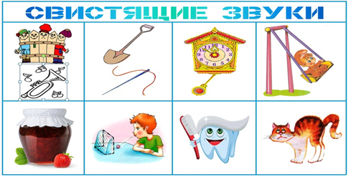
Упражнения: «Заборчик -трубочка», «Лопатка- иголочка», «Часики» «Качели», «Вкусное варенье », «Футбол», «Чистим зубки», «Киска сердится».
П: вспомни , какой звук украл Злодей у жителей страны? (Звук [С] ).
Для того, чтобы красиво произносить этот звук, давай еще раз вспомним в каком положении должны быть губы? (Губы растянуты в улыбку и разомкнуты).
В каком положении зубы? (Зубы «заборчиком» со щелью).
Где находится язычок? (Кончик языка за нижними зубами)
П: чтобы нам попасть в страну Красивой, тебе нужно выполнить
упражнение «Холмики», используя звуковую дорожку. Проводи пальчиком по холмикам и произноси звук [С].
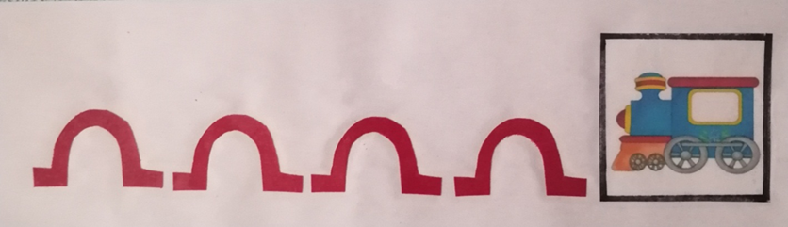
П: вот мы приехали в страну Красивой речи. Смотри, сколько жителей этой страны пришли нас встретить. Давай поздороваемся с ними.
Упражнение «Пальчики здороваются».
( На руки ребенка надеваются перчатки, на пальцах которых приклеены грустные личики жителей).
Кончиком большого пальца правой руки нужно поочередно касаться кончиков указательного, среднего, безымянного пальцев и мизинца. При каждом касании, проговаривать слоги: са, со, су, сы. Проделать то же самое левой рукой.
П: жители этой страны очень обрадовались, что мы к ним добрались. Они рассказали, что Злодей поселился в замке. И чтобы добраться туда, они нам дали план, по которому мы должны найти дорогу к этому замку, в котором живёт злой колдун.
Игра «Бродилки»
(Необходимо передвигаться по стрелке, называя картинки с закрепляемым звуком.
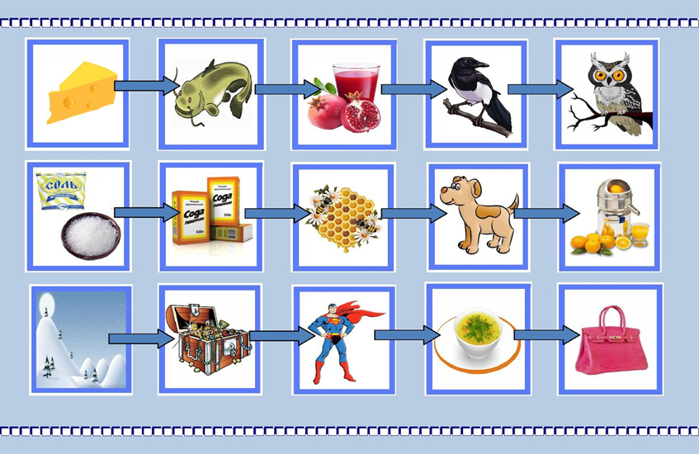
П: вот мы у стен замка (выставляется картинка замка и силуэтное изображение колдуна), чтобы колдун убежал навсегда, «забросаем» его словами со звуком [С].
Игра «Подбери словечко»
Необходимо придумать слова, которые начинаются на закрепляемый звук.
Если ребенок придумал слово, тогда бросает в корзину маленький мяч.
П: испугался злой колдун и убежал, но напоследок перепутал все слова в предложениях. Я буду называть предложения, а ты должен исправить ошибки и сказать предложениеправильно.
Игра «Путаница»
(Педагог называет неправильные предложения, а ребенок исправляет ошибки).
Сосиски едят Саню. (Саня ест сосиски).
Сосна сидит на сове. (Сова сидит на сосне).
Небо светит на солнце. (Солнце светит на небе).
Саня лает на собаку. (Собака лает на Саню).
П: вот и избавились мы от злого Злодея. Чтобы вернуться домой, мы немного отдохнем.
Физкультминутка.
Раз-два – давай вставай,
Три, четыре - приседай,
Пять, шесть - повернись,
Семь, восемь - улыбнись,
Девять, десять - не зевай,
Свое место занимай!
П: подожди, не спеши уезжать. Жители страны Красивой речи хотят тебя поблагодарить. К ним вернулось умение правильно произносить звук [С]. Они благодарны тебе, что ты избавил их страну от злого Злодея и хотят подарить тебе подарки. Давай назовем, что они тебе подарили и положим подарки в багажное отделение.
Игра «Где живет звук?».
Разложить подарки по чемоданам. Если звук находится в начале слова, то подарок необходимо положить в первый чемодан, если в середине слова- во второй ,если в конце слова- в третий.
Картинки: сок, самолетик, сыр, солнце, насос, весы, кактус, ананас, носки, маска.
П: вот и пришла пора прощаться с жителями этой необычной страны. Все жители рады, что у тебя получилось изгнать Злодея и вернуть им звук [С]. Они опять правильно произносят этот звук.
Упражнение «Пальчики здороваются».
(Ребёнок одевает перчатки с улыбающимися личиками и прощается с каждым жителем, произнося слоги : са, со, су, сы. ).
3. Подведение итогов занятия.
Вот и закончилось наше путешествие. Вспомни, в какой стране мы побывали?
Почему позвали нас жители этой страны?
Что сделал злой колдун? Какой звук мы вернули жителям?
Что жители страны тебе подарили?

